**Фотоотчет с мероприятия**

**физкультурное развлечение «Папа, мама, я – дружная семья», посвященного Дню семьи**

Самое сложное в работе с детьми – это взаимодействие с их родителями. Современные молодые родители, как правило, узнают педагогическую информацию из интернета. Не всегда она бывает полезной. С другой стороны, в большинстве семей утеряны традиции совместного проведения свободного времени с детьми, особенно это актуально для детей 2-3 лет. Формирование сотрудничества детей, родителей и педагогов зависит, прежде всего, от того, как складывается взаимодействие взрослых в этом процессе. Взаимодействие педагогов и родителей позволяет лучше узнать ребенка, посмотреть на него с разных позиций, увидеть в разных ситуациях, а, следовательно, помочь в понимании его индивидуальных особенностей, развитии способностей ребенка, в преодолении его негативных поступков и проявлений в поведении, формировании ценных жизненных ориентаций.

Как педагоги, так и родители хотят видеть своих детей здоровыми и счастливыми. Все родители озабочены интеллектуальным развитием своих детей, покупают им разные развивающие игрушки, пособия, игры, но как-то при этом забывают, что главная радость малыша – это игра, в которой он и развивается психически и физически, и усваивает первичные социальные нормы. Поэтому мы и решили провести такое мероприятие.

Целями физкультурного развлечения были:

- формирование навыков детско-родительского игрового взаимодействия;

- знакомство родителей с доступными детям 2-3 лет игровыми спортивными играми;

- создание положительного эмоционального фона;

- формирование ценностного отношения родителей к основам здорового образа жизни.

Родители 1-ой младшей группы обычно не присутствуют на развлечениях своих малышей, поэтому новость о совместном мероприятии очень обрадовала их и на праздник пришли всей семьей. И дети, и родители получили огромную радость и удовольствие от проведенного мероприятия и высказали готовность встречаться как можно чаще.

**Соревнуются папы**

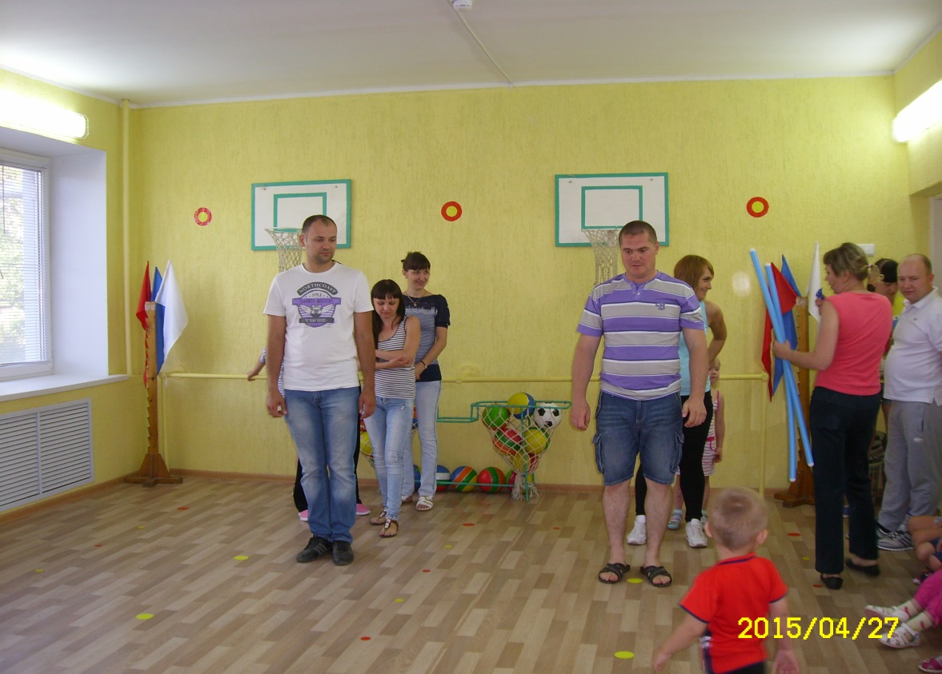

**Соревнуются мамы**

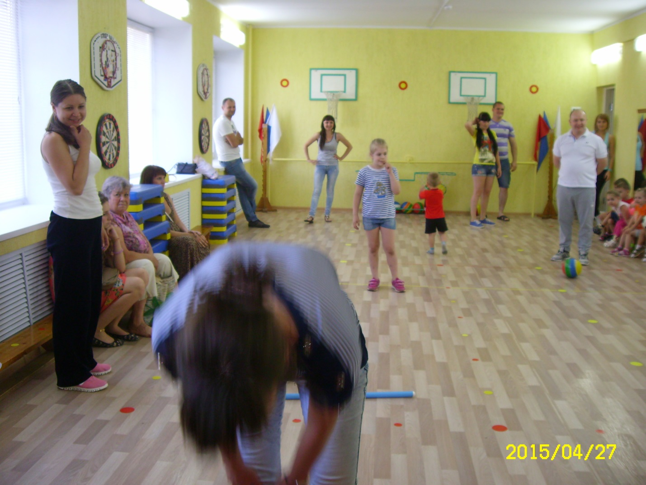

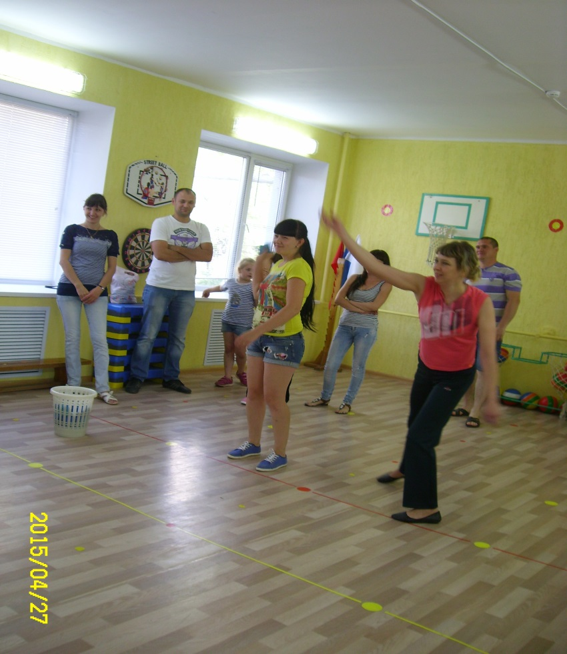

**Мы – большая дружная семья!**

